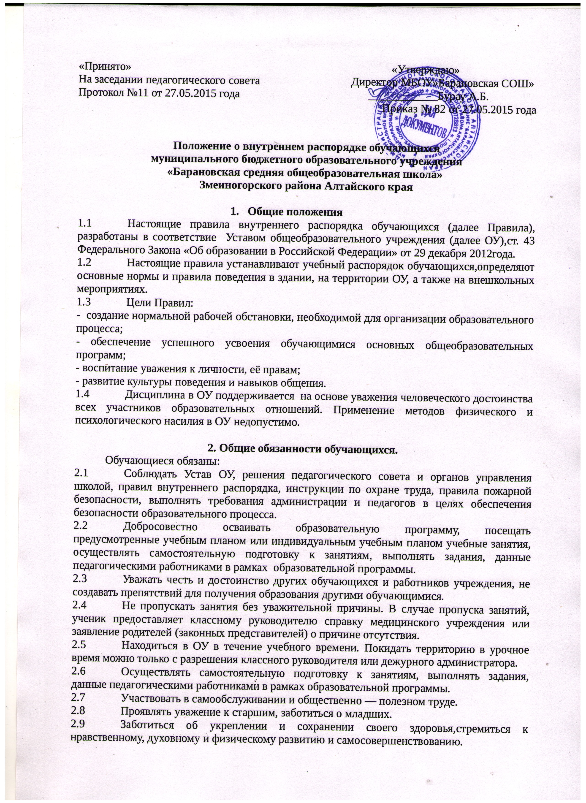

2.10 Бережно относиться к имуществу учреждения.
2.11.Следить за своим внешним видом, соблюдать выполнение Положения об основных требованиях к одежде обучающихся. Придерживаться в одежде делового стиля.
2.12Запрещается:
- приносить в учреждение и на её территорию оружие, взрывчатые, химические, огнеопасные вещества, табачные изделия, спиртные напитки, наркотики, токсичные вещества и яды;
- курить в здании, на территории и вне её;
- использовать ненормативную лексику;
- приходить в грязной, мятой одежде, неприлично короткой или открытой одежде;
- ходить по школе без надобности в верхней одежде и головных уборах;
- играть в азартные игры, проводить операции спекулятивного характера.
В противном случае, администрация, классные руководители, дежурные педагоги могут изъять имущество до прихода родителей (законных представителей) обучающегося.
3. Приход и уход из школы.
  - Приходить в школу следует за 10 — 15 минут до начала уроков в чистой, выглаженной одежде делового стиля, иметь опрятный вид и аккуратную причёску.
  - Необходимо иметь с собой дневник и все необходимые для уроков принадлежности.
  - Войдя в школу, обучающиеся снимают верхнюю одежду.
  - Верхнюю одежду и обувь в специальном пакете (сумке) оставляют в гардеробе.
В гардеробе нельзя оставлять личные ценные вещи.
  - Перед началом уроков обучающиеся должны свериться с расписанием, прибыть к кабинету до звонка, войти в класс и подготовиться к уроку.
  - После окончания занятий нужно получить одежду из гардероба. Аккуратно одеться и покинуть школу, соблюдая правила вежливости.

4. Внешний вид

  - В 1 — 11 классах единая повседневная форма согласно Положению об основных требованиях к одежде обучающихся.
  - В школьной деловой одежде не допускается обувь на высоком каблуке, спортивная обувь, вещи, имеющие яркие, вызывающие и абстрактные рисунки, спортивная и иная одежда специального назначения.
  - Для уроков физической культуры: спортивная обувь и спортивный костюм.
  - Для уроков технологии: для девочек — фартук, нарукавники и косынка, для мальчиков - фартук и нарукавники.
При несоблюдении требований к одежде к обучающимся применяются меры дисциплинарного взыскания.

5. Поведение на уроке
  - Обучающиеся занимают свои места в кабинете, так как это устанавливает классный руководитель или учитель по предмету, с учётом предписаний врача.
  - Перед началом урока обучающиеся должны подготовить своё рабочее место и всё необходимое для работы в классе.
  - При входе учителя в класс обучающиеся встают в знак приветствия и садятся после того, как учитель ответит на приветствие и разрешит сесть. Подобным образом обучающиеся приветствуют любого взрослого человека, вошедшего в класс во время занятий.
  - Время уроков должно использоваться только для учебных целей. Во время урока нельзя шуметь, отвлекаться самому и отвлекать других посторонними разговорами, играми и другими, не относящимися к уроку, делами.
  - По первому требованию учителя (классного руководителя) должен предъявляться дневник. Любые записи в дневниках обучающимися должны выполняться аккуратно. После каждой учебной недели родители (законные представители) ставят свою подпись в дневнике.
  - При готовности задать вопрос или ответить, следует поднять руку и получить разрешение учителя.
  - Если обучающемуся необходимо выйти из класса, он должен попросить разрешения учителя.
  - Звонок с урока — это сигнал для учителя. Только когда учитель объявит об окончании урока, обучающиеся вправе встать, навести порядок на своём рабочем месте и выйти из класса.
  - Запрещается во время урока пользоваться мобильными телефонами и другими устройствами, не относящимися к учебному процессу. В случае нарушения, учитель имеет право изъять техническое устройство на время урока. При неоднократном нарушении этих требований устройство возвращается только в присутствии родителей (законных представителей) обучающегося.
  - В случае опоздания на урок нужно постучаться в дверь кабинета, войти, поздороваться с учителем, извиниться за опоздание и попросить разрешения сесть на место.

6. Поведение на перемене

  - Обучающиеся обязаны использовать время перерыва для отдыха.
  - При движении по коридорам, лестницам придерживаться правой стороны.
  - Во время перемен обучающимся запрещается:
- шуметь, мешать отдыхать другим, бегать по лестницам, вблизи оконных проёмов и в других местах, не приспособленных для игр;
- толкать друг друга, бросаться предметами и применять физическую силу для решения любого рода проблем;
- употреблять непристойные выражения и жесты в адрес любых лиц, запугивать, заниматься вымогательством.
Нарушение данного пункта влечёт за собой применение мер дисциплинарного взыскания.

- Поведение в столовой

  - Обучающиеся соблюдают правила гигиены: входят в помещение столовой без верхней одежды, тщательно моют руки перед едой.
  - Обучающиеся выполняют требования работников столовой, соблюдают порядок во время приёма пищи.
  - Убирают за собой столовые принадлежности и посуду после еды.

8. Поведение во время проведения внеурочных мероприятий
8.1 Перед проведением мероприятий обучающиеся должны проходить инструктаж по технике безопасности.
8.2 Следует строго выполнять все указания руководителя при проведении массовых мероприятий, избегать любых действий, которые могут быть опасны для собственной жизни и для окружающих.
  - Строго соблюдать правила личной гигиены, своевременно сообщать руководителю об ухудшении здоровья или травме.
  - Обучающиеся должны уважать местные традиции, бережно относиться к природе, памятникам истории и культуры, к личному и групповому имуществу.
  - Запрещается применять открытый огонь (факелы, фейерверки, хлопушки, свечи, костры и др.), устраивать световые эффекты с применением химических, пиротехнических и других средств, способных вызвать возгорание.

9. Дежурство учащихся по классу

  - График дежурства по классу утверждается на классном часе.
  - Освобождает обучающихся от дежурства классный руководитель на основании медицинских показаний.
  - В обязанности дежурного по классу входит:
- подготовка классной доски к уроку;
- помощь учителю в подготовке и демонстрации наглядных пособий;
- уборка класса после уроков.
  - В каждом классе должен быть хозяйственный инвентарь.

10. Дежурство класса по школе
10.1 График дежурства по ОУ составляется заместителем директора по воспитательной работе 2 раза в год ( на каждое полугодие) и утверждается директором школы.
10.2 Обязанности дежурного класса:
- в случае обнаружения мусора, надписей на стенах, дежурные самостоятельно
принимают меры по их устранению;
- передача дежурства проходит на рабочей линейке школы в присутствии классного руководителя;
10.3 Права дежурного класса:
- класс самостоятельно распределяет обязанности и выбирает старшего дежурного;
- представляет заместителю директора по воспитательной работе сведения для вынесения взысканий обучающимся, не выполняющим Правила внутреннего распорядка.

11. Поощрения
  - Обучающиеся школы поощряются за:
- успехи в учёбе;
- участие и победу в предметных олимпиадах и творческих конкурсах, спортивных соревнованиях;
- общественно — полезную деятельность и добровольный труд на благо школы;
- благородные поступки.
  - Школа применяет следующие виды поощрений:
- объявление благодарности,
- награждение грамотой, дипломом, благодарностью, благодарственным письмом, объявление благодарности с занесением в личное дело;
- награждение ценным подарком;
- занесением на доску почета.
  - Поощрения применяются директором школы по представлению Управляющего школы, педагогического совета, классного руководителя, а также в соответствии с положениями о проводимых в школе конкурсах и соревнованиях и объявляются в приказах по школе. Поощрения объявляются публично, доводятся до сведения обучающихся и работников школы. Поощрения в печатном варианте могут быть размещены на стендах, сайте школы.

12. Взыскания

  - Дисциплина в школе поддерживается на основе уважения человеческого достоинства учеников. Применение методов физического или психического насилия не допускается. Запрещается применение таких мер воздействия, как удаление с урока, постановка в угол, оставление без перемены, а также выставление ученику неудовлетворительной оценки по предмету за недисциплинированность на уроке.
  - За нарушение Правил для обучающихся ученик привлекается к взысканию согласно Положению о порядке применения к обучающимся и снятия с обучающихся мер дисциплинарного взыскания в МБОУ «Барановская СОШ». Взыскания налагаются с соблюдением следующих принципов:
- к ответственности привлекается только виновный ученик;
- ответственность носит личный характер (коллективная ответственность класса, группы учащихся за действия члена ученического коллектива не допускается)
- строгость взыскания должна соответствовать тяжести совершённого проступка, обстоятельствам его совершения, предшествующем поведению и возрасту ученика;
- взыскание налагается в письменной форме ( устные методы педагогического воздействия дисциплинарными взысканиями не считаются);
- за одно нарушение налагается только одно основное взыскание;
- до наложения дисциплинарного взыскания ученику должна быть предоставлена возможность объяснить и оправдать свой проступок в форме, соответствующей его возрасту ( предоставлено право на защиту);
12.3 К учащимся применяются следующие меры взыскания:
- замечание;
- выговор;
- возложение обязанности возместить вред;
- возложение обязанности принести публичное извинение;
- отчисление из школы.

13. Заключительные положения

  - Настоящие правила действуют в учреждении на всей территории и распространяются на все мероприятия с участием обучающихся.
  - За неисполнение или нарушение Устава, правил внутреннего распорядка и других нормативных актов к обучающимся могут быть применены меры дисциплинарного взыскания — замечание, выговор, отчисление из образовательного учреждения.
  - Настоящие Правила размещаются на сайте и вывешиваются на видном месте для всеобщего ознакомления.

